查看文件信息并且使用stegslove扫描未发现异常

使用winhex打开发现文件头显示为bmp文件

更改文件后缀为bmp

使用winhex查看文件头

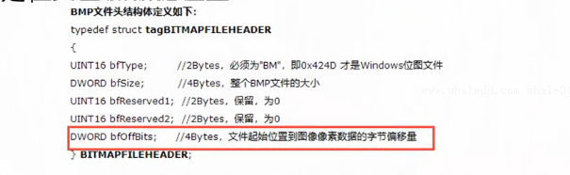

查找发现文件偏移位置为36

,从03 6位置开始处理

8个为一位，偶数为0奇数为1取得01101011

转换后发现其ASCII码为K应该为flag开头

使用python取得所有flag

Key_is_SimCTF{LSB_yinxie}